Перечень транспортных средств, признанных брошенными, разукомплектованными, бесхозяйными
дата осмотра | адрес | марка/модель/гос. номер/цвет | срок добровольного/принудительного перемещения | фотоматериалы
28.05.2018 | б-р Пионеров, 4 | Лифан Соланд  Х249ХР 36  черный | 11.06.2018/ в соответствии с п. 4.1, 4.2 постановления № 36 от 29.01.2018 | 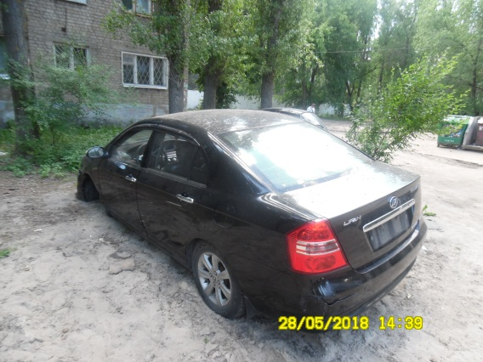 | 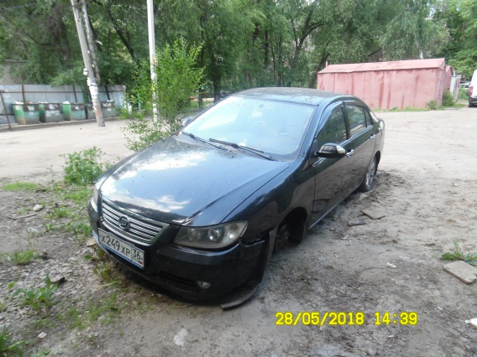
28.05.2018 | б-р Пионеров, 4 | Форд КА  А740СН 190  черный | 11.06.2018/ в соответствии с п. 4.1, 4.2 постановления № 36 от 29.01.2018 | 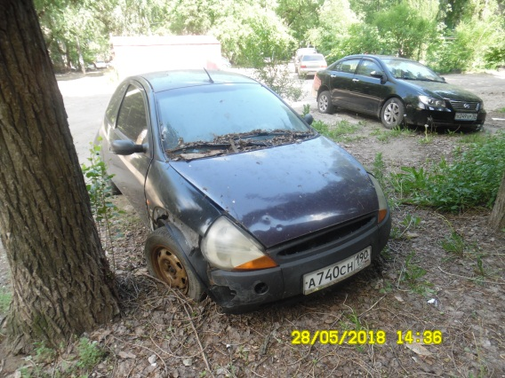 | 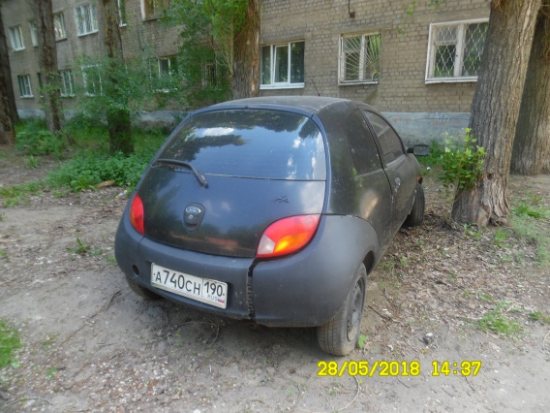
28.05.2018 | б-р Пионеров, 9 | ГАЗ 21029  К371ВХ 36  серый | 11.06.2018/ в соответствии с п. 4.1, 4.2 постановления № 36 от 29.01.2018 | 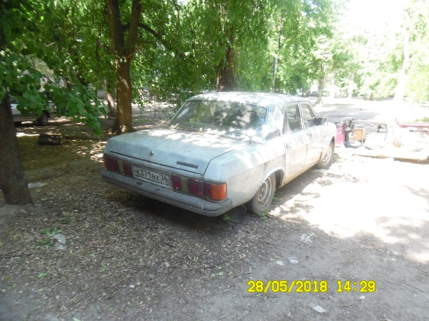 | 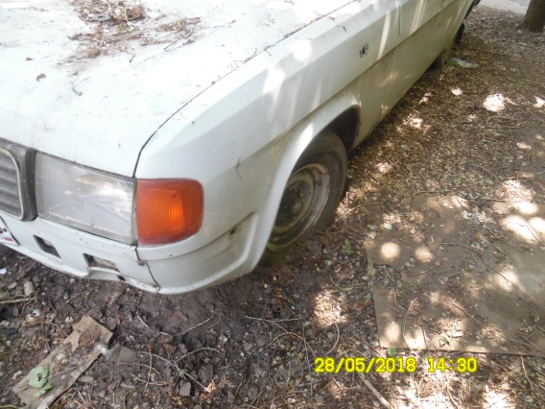
28.05.2018 | б-р Пионеров, 17Б | ВАЗ 2107  О864ВК 40  черный | 11.06.2018/ в соответствии с п. 4.1, 4.2 постановления № 36 от 29.01.2018 | 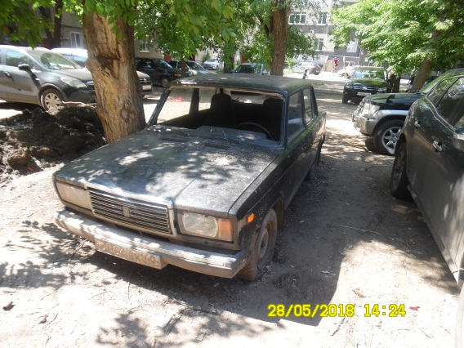 | 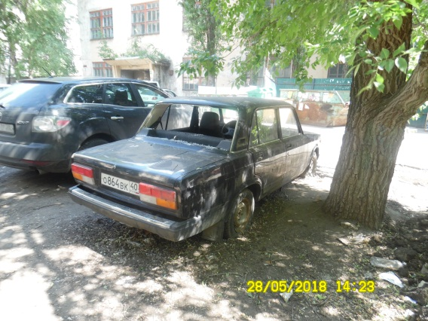
28.05.2018 | ул. Г. Сибиряков, 15 | Ауди 100  М122РМ 36  белый | 11.06.2018/ в соответствии с п. 4.1, 4.2 постановления № 36 от 29.01.2018 | 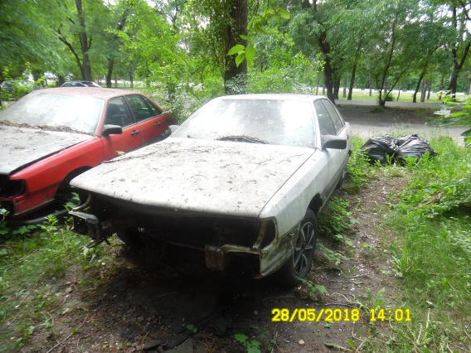 | 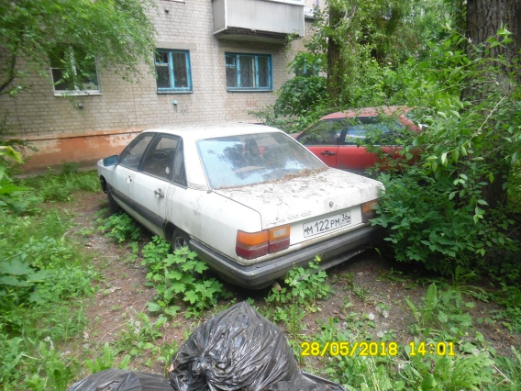
28.05.2018 | ул. Г. Сибиряков, 15 | Ауди 100  красный | 11.06.2018/ в соответствии с п. 4.1, 4.2 постановления № 36 от 29.01.2018 | 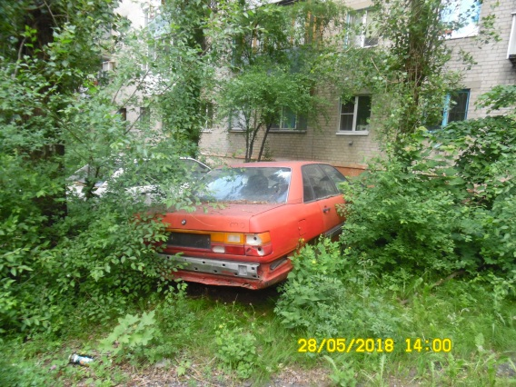 | 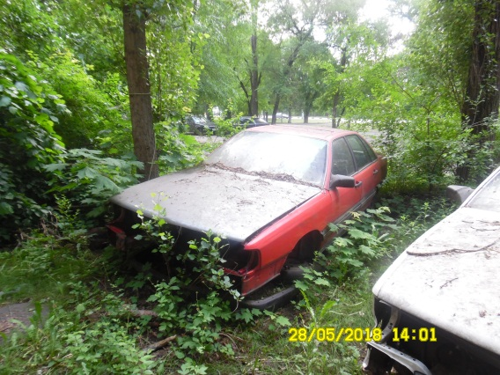
28.05.2018 | ул. Г. Сибиряков, 13 | Опель  красный | 11.06.2018/ в соответствии с п. 4.1, 4.2 постановления № 36 от 29.01.2018 | 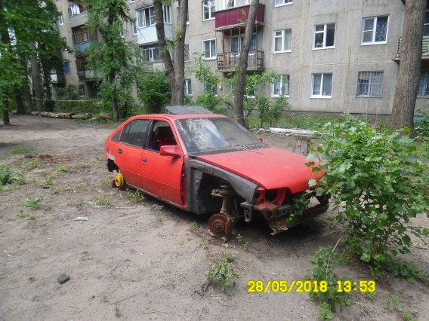 | 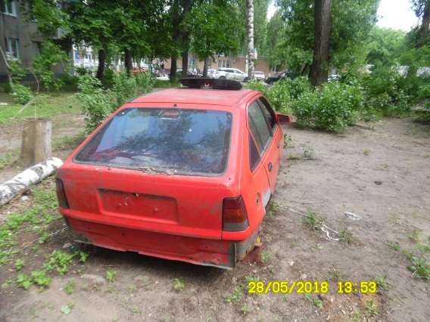
28.05.2018 | ул. П. Маршака, 24 | ВАЗ 2114  О553РУ 36  серый | 11.06.2018/ в соответствии с п. 4.1, 4.2 постановления № 36 от 29.01.2018 | 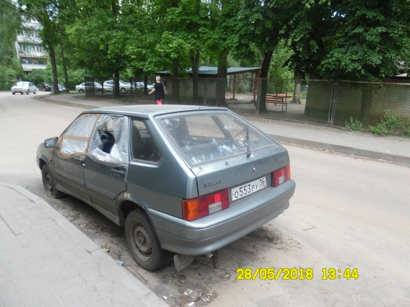 | 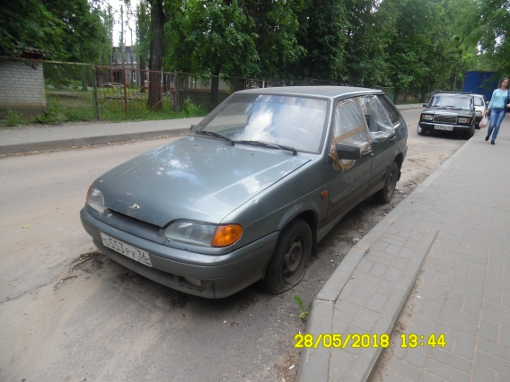
28.05.2018 | ул. П. Маршака, 24 | БМВ  Н636АМ 36  голубой | 11.06.2018/ в соответствии с п. 4.1, 4.2 постановления № 36 от 29.01.2018 | 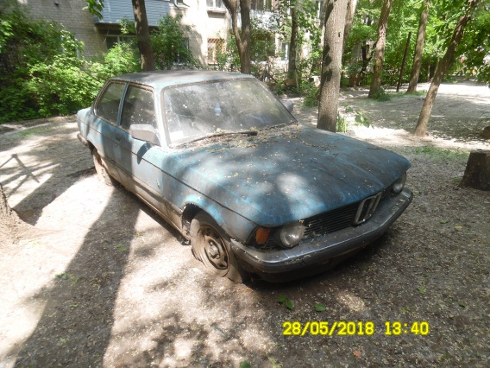 | 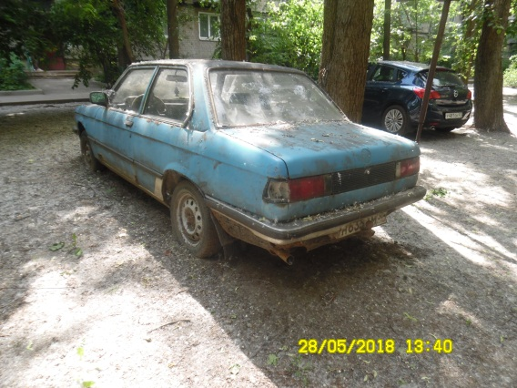
28.05.2018 | ул. Ю. Янониса, 3 | Фольксваген Венто  О025РО 36  голубой | 11.06.2018/ в соответствии с п. 4.1, 4.2 постановления № 36 от 29.01.2018 | 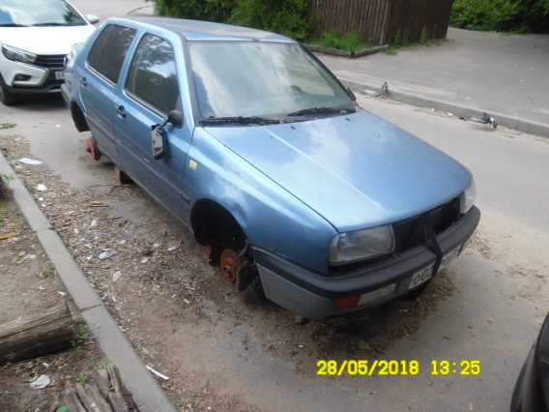 | 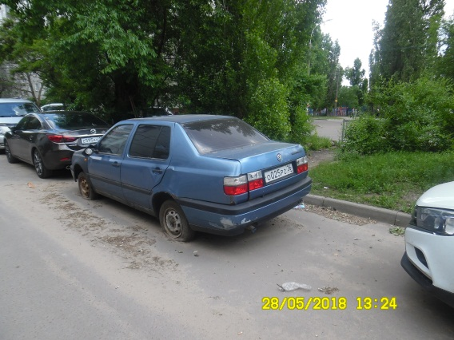
28.05.2018 | ул. П. Маршака, 13 | ВАЗ ОКА  А880РС 36  бежевый | 11.06.2018/ в соответствии с п. 4.1, 4.2 постановления № 36 от 29.01.2018 | 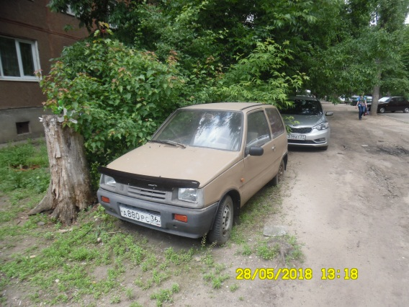 | 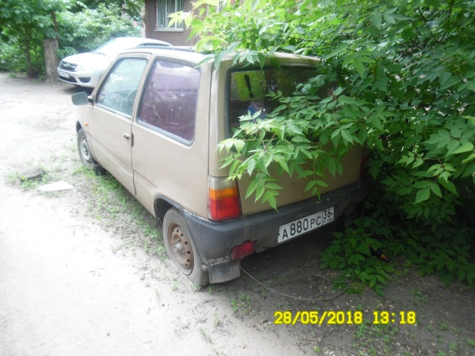
28.05.2018 | ул. П. Маршака, 17 | Мазда 626  У040РМ 36  сине-зеленый | 11.06.2018/ в соответствии с п. 4.1, 4.2 постановления № 36 от 29.01.2018 | 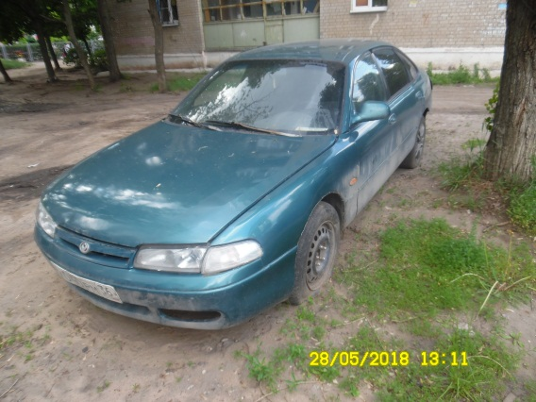 | 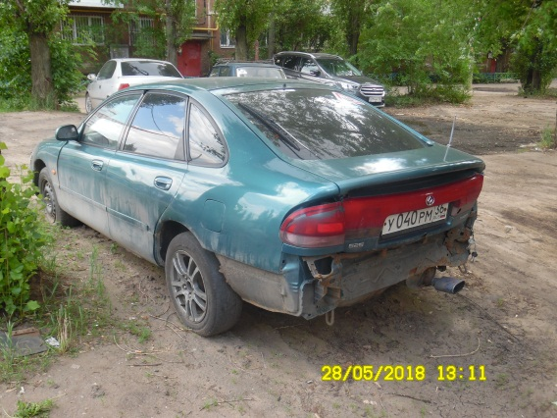
28.05.2018 | ул. Г. Сибиряков, 29 | ЗАЗ Таврия  В986КО 36  красный | 11.06.2018/ в соответствии с п. 4.1, 4.2 постановления № 36 от 29.01.2018 | 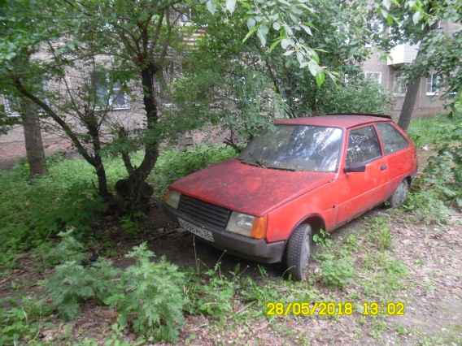 | 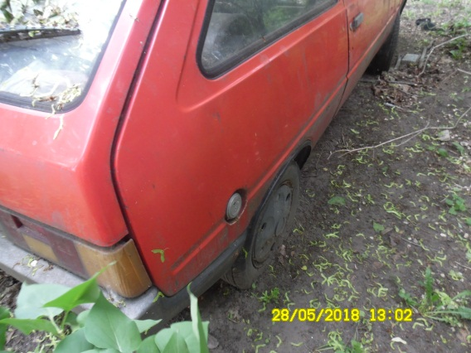
28.05.2018 | ул. Г. Сибиряков, 43 | ВАЗ 2110  М498УА 36  темно-серый | 11.06.2018/ в соответствии с п. 4.1, 4.2 постановления № 36 от 29.01.2018 | 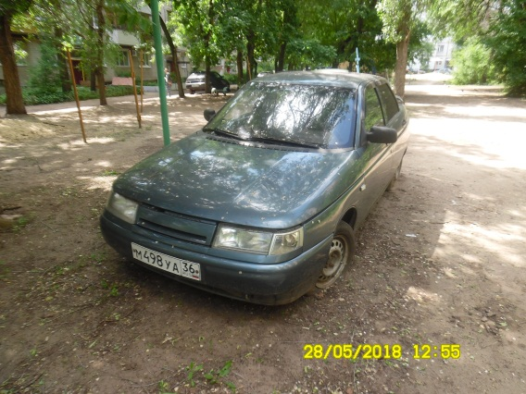 | 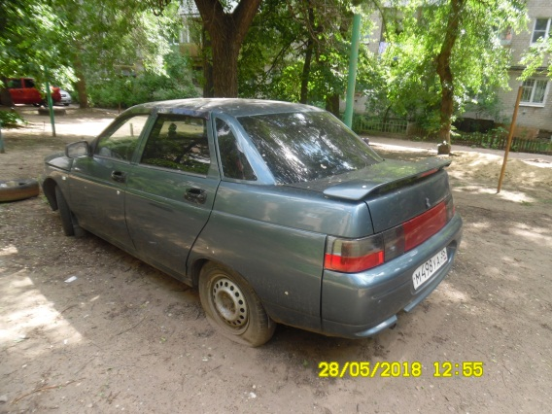
28.05.2018 | ул. Г. Сибиряков, 35 | ИЖ Москвич 412  Р053ТА 36  голубой | 11.06.2018/ в соответствии с п. 4.1, 4.2 постановления № 36 от 29.01.2018 | 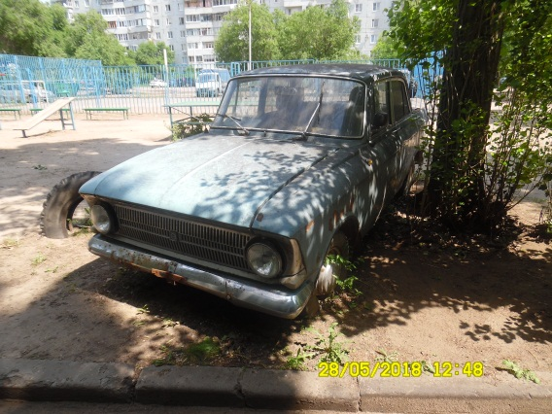 | 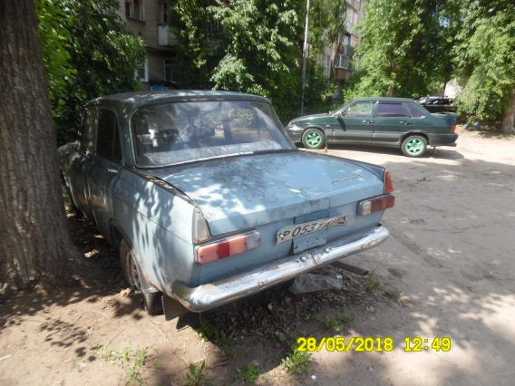
28.05.2018 | ул. Г. Сибиряков, 55А | ВАЗ 2106  В799ТТ 36  желтый | 11.06.2018/ в соответствии с п. 4.1, 4.2 постановления № 36 от 29.01.2018 | 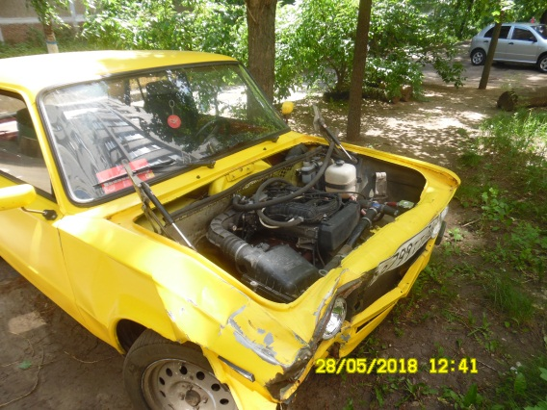 | 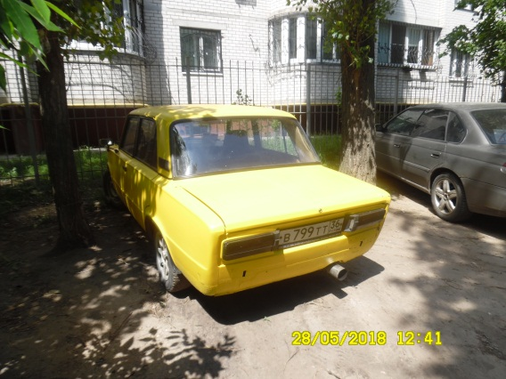
28.05.2018 | ул. Г. Сибиряков, 73 | ЗАЗ 968М  С384РМ 36  красный | 11.06.2018/ в соответствии с п. 4.1, 4.2 постановления № 36 от 29.01.2018 | 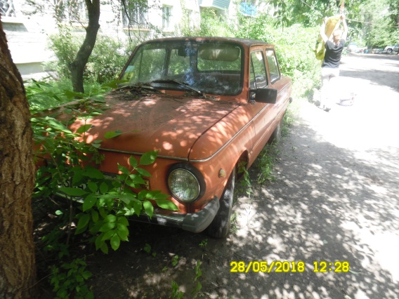 | 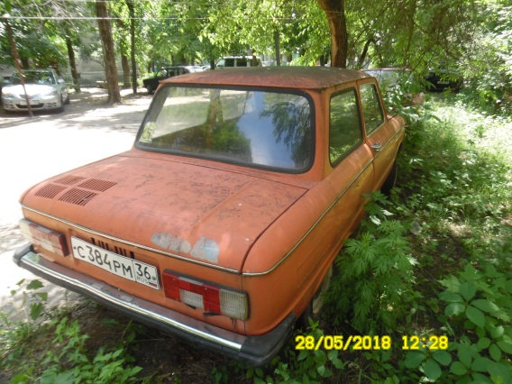
28.05.2018 | ул. Г. Сибиряков, 73 | ЗАЗ 968М  красный | 11.06.2018/ в соответствии с п. 4.1, 4.2 постановления № 36 от 29.01.2018 | 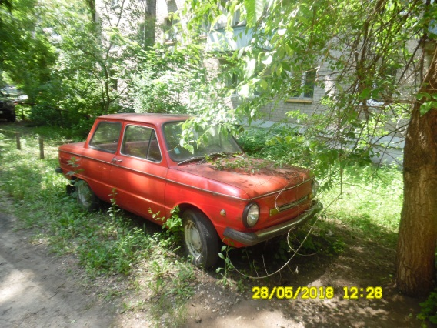 | 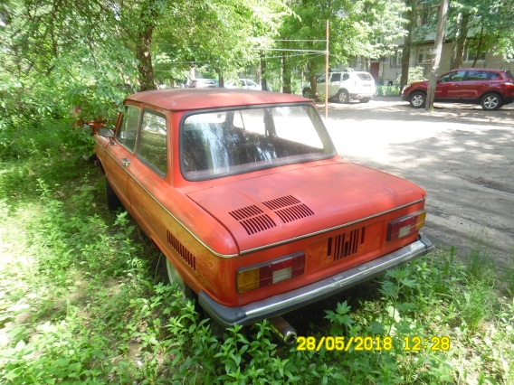
28.05.2018 | ул. Г. Сибиряков, 89 | ВАЗ 2109  темно-серый | 11.06.2018/ в соответствии с п. 4.1, 4.2 постановления № 36 от 29.01.2018 | 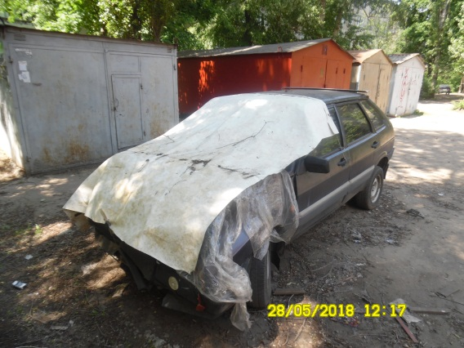 | 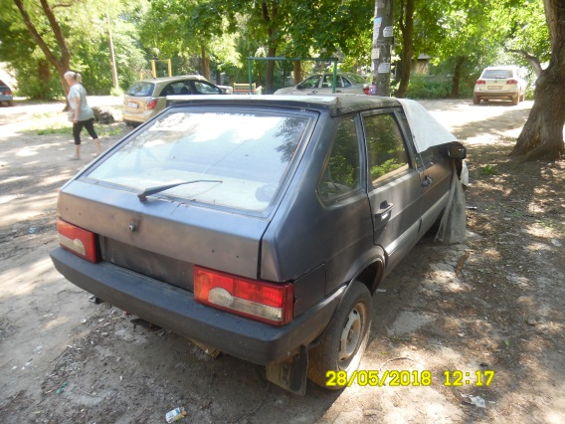
28.05.2018 | ул. Ю. Янониса, 18 | Газель  Р965СЕ 36  белый | 11.06.2018/ в соответствии с п. 4.1, 4.2 постановления № 36 от 29.01.2018 | 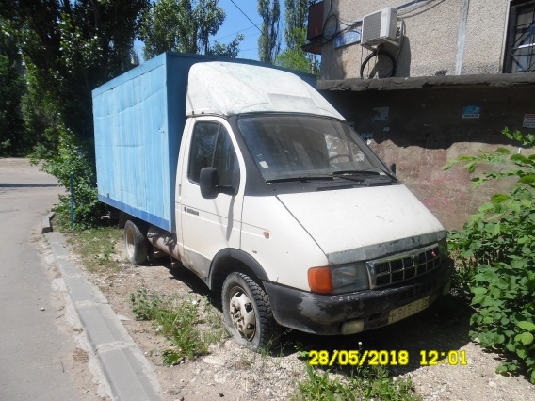 | 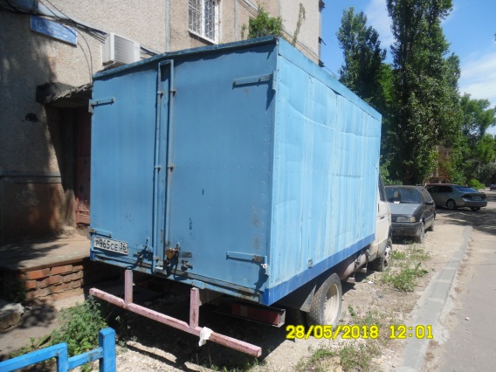
28.05.2018 | ул. Ю. Янониса, 18 | ВАЗ 2104  зеленый | 11.06.2018/ в соответствии с п. 4.1, 4.2 постановления № 36 от 29.01.2018 | 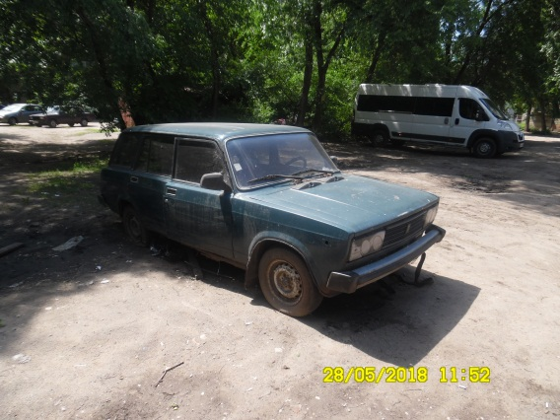 | 